外网继续教育学时折算平台用户
操作手册

系统网址
外网访问http://www.cphr.com.cn，进入“继续教育学时折算平台”。
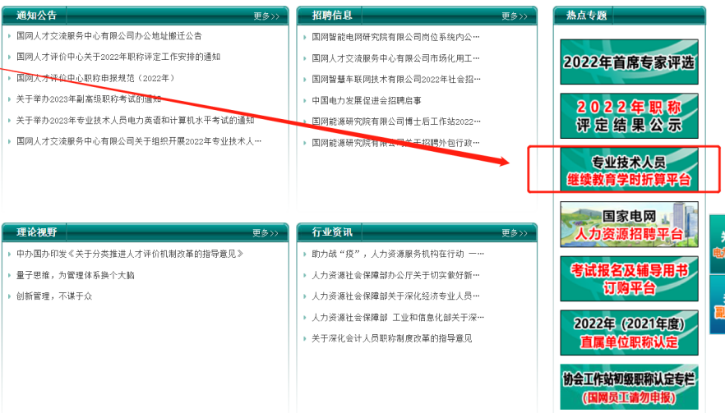

员工端操作说明（无门户账号的员工）

（一）个人信息填报
1.点击【立即注册】，填写个人信息后点击【保存】，完成注册。曾使用学时折算平台填报学时的员工无需重新注册。

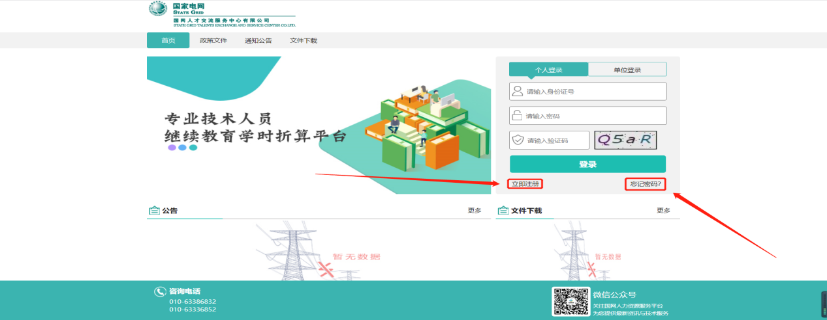
2.登录系统后，点击【修改个人信息】，完善个人基本信息并上传照片。

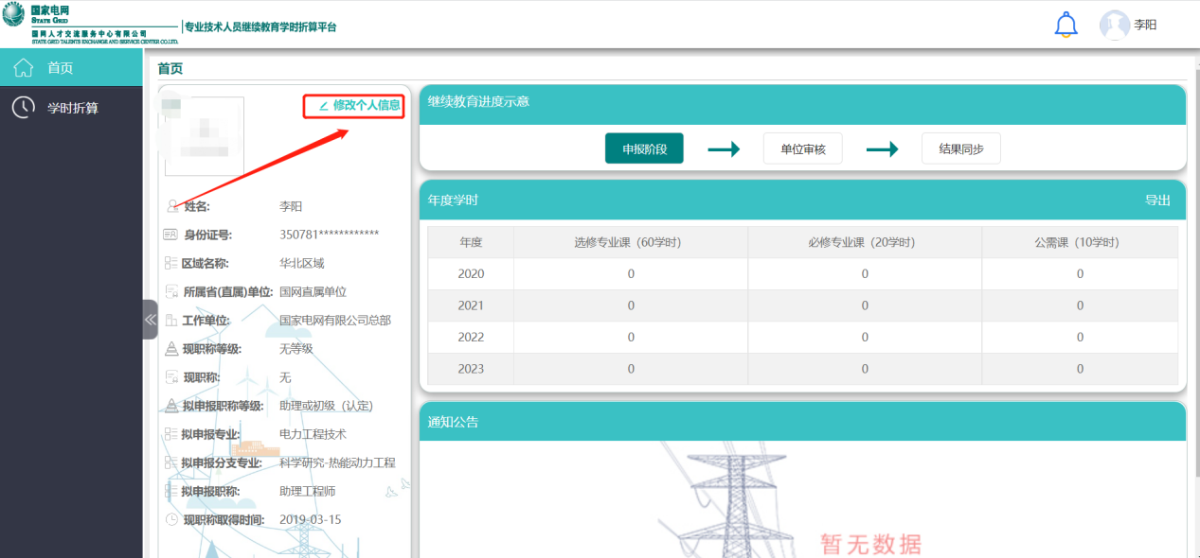
3.点击【保存】，保存相关信息。

（二）继续教育信息填报及学时折算
1.点击进入“学时折算”模块。
2.逐一填报每一类继续教育活动信息。
◇【添加】：可新建一条本类继续教育活动，据实填写相关信息，并上传佐证材料。
◇【修改】：可对某一条继续教育活动数据进行修改。
◇【删除】：可对某一条继续教育活动数据进行删除。
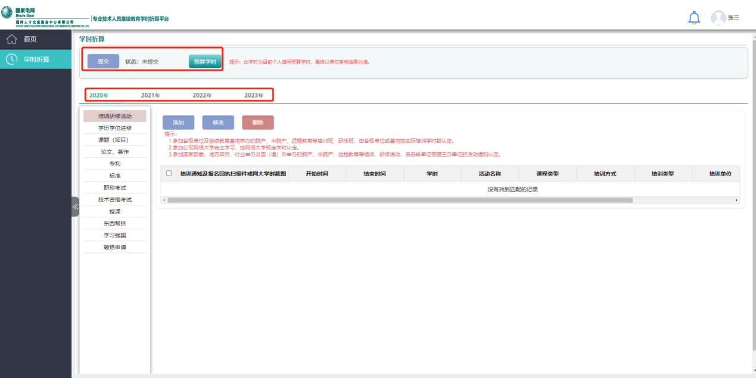
3.点击【预算学时】，系统将根据所填信息生成学时折算结果。前三年学时满足继续教育学时要求的，点击【提交】，至上级单位进行审核。有特殊原因导致继续教育折算学时不足的，提交时需选择破格类型，填写情况说明，并上传单位盖章版佐证材料。

三、管理端审核人员操作说明

1.点击【单位登录】，输入管理员用户名密码登录。
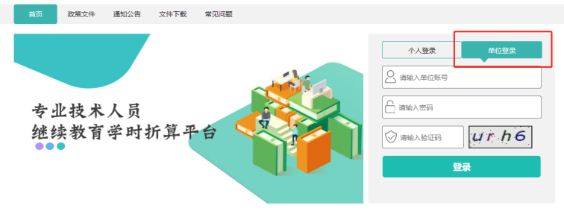

2.在学时折算页签，审核本单位及下级单位员工提交的前三年学时数据。
3.点击【审核】，审核员工填报的学时数据。
4.点击【学时报表】可下载学时认定汇总表，线下盖章后点击【上传学时审核证明】上传。
5.勾选审核通过的数据，确认无误后点击【提交至主管单位】，将数据提报上级单位。
